การแต่งเครื่องแบบของข้าราชการพลเรือนในสถาบันอุดมศึกษา
ของมหาวิทยาลัยเทคโนโลยีราชมงคลอีสาน
กระทรวงศึกษาธิการ

อินทรธนูและเครื่องหมายตำแหน่งบนอินทรธนูของข้าราชการพลเรือนในสถาบันอุดมศึกษา

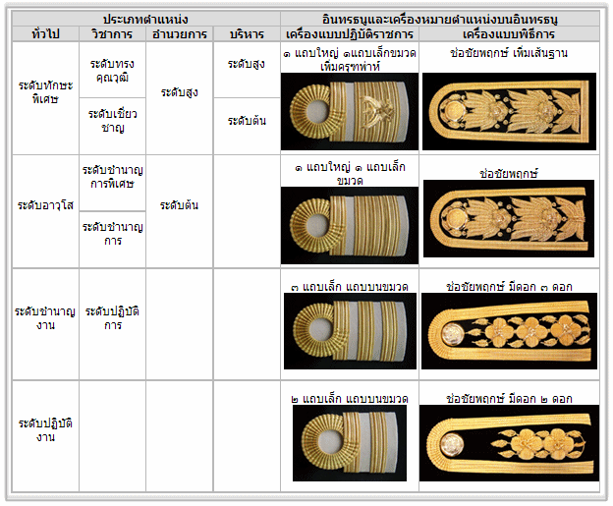

ออกตามความในมาตรา ๗ แห่งพระราชบัญญัติเครื่องแบบข้าราชการฝ่ายพลเรือน พุทธศักราช ๒๔๗๘ แก้ไขเพิ่มเติมโดยกฎสำนักนายกรัฐมนตรี ฉบับที่ ๙๔ (พ.ศ. ๒๕๕๓) ออกตามความในพระราชบัญญัติเครื่องแบบข้าราชการฝ่ายพลเรือน พุทธศักราช ๒๔๗๘ ทั้งนี้ ตามประเภทตำแหน่งและระดับตำแหน่งของข้าราชการพลเรือนสามัญตามบัญชีเทียบตำแหน่งแนบท้ายประกาศนี้

บัญชีเทียบตำแหน่งในการแต่งเครื่องแบบของข้าราชการพลเรือนในสถาบันอุดมศึกษา
แนบท้ายประกาศสำนักนายกรัฐมนตรี
เรื่อง การกำหนดให้ใช้เครื่องหมายตำแหน่งของข้าราชการพลเรือนในสถาบันอุดมศึกษ

- ข้าราชการพลเรือนในสถาบันอุดมศึกษา ตำแหน่งวิชาการ
ข้าราชการพลเรือนในสถาบันอุดมศึกษา | ข้าราชการพลเรือนสามัญ
ตำแหน่งวิชาการ | ตำแหน่งประเภทวิชาการ
ศาสตราจารย์ (เงินประจำตำแหน่ง ๑๕,๖๐๐ บาท) | ระดับทรงคุณวุฒิ
ศาสตราจารย์ (เงินประจำตำแหน่ง ๑๓,๐๐๐ บาท) | ระดับทรงคุณวุฒิ
รองศาสตราจารย์ (เงินประจำตำแหน่ง ๙,๙๐๐ บาท) | ระดับเชี่ยวชาญ
รองศาสตราจารย์ (เงินประจำตำแหน่ง ๕,๖๐๐ บาท) | ระดับชำนาญการพิเศษ หรือ  ระดับชำนาญการ
อาจารย์ (เงินเดือนถึงขั้นต่ำของเงินเดือนของข้าราชการพลเรือนสามัญ  ตำแหน่งประเภทวิชาการ ระดับชำนาญการพิเศษ หรือระดับชำนาญการ) | ระดับชำนาญการพิเศษ หรือ  ระดับชำนาญการ
อาจารย์ (เงินเดือนถึงขั้นต่ำของเงินเดือนของข้าราชการพลเรือนสามัญ  ตำแหน่งประเภทวิชาการ ระดับชำนาญการ) | ระดับปฏิบัติการ

- ข้าราชการพลเรือนในสถาบันอุดมศึกษา ตำแหน่งประเภทผู้บริหาร
ข้าราชการพลเรือนในสถาบันอุดมศึกษา | ข้าราชการพลเรือนสามัญ
ตำแหน่งวิชาการ | ตำแหน่งประเภทวิชาการ
ผู้อำนวยการสำนักงานอธิการบดี หรือเทียบเท่า | ระดับสูง
ผู้อำนวยการกอง หรือเทียบเท่า | ระดับต้น

- ข้าราชการพลเรือนในสถาบันอุดมศึกษา ตำแหน่งประเภทวิชาชีพเฉพาะและเชี่ยวชาญเฉพาะ
ข้าราชการพลเรือนในสถาบันอุดมศึกษา | ข้าราชการพลเรือนสามัญ
ตำแหน่งวิชาการ | ตำแหน่งประเภทวิชาการ
ระดับเชี่ยวชาญพิเศษ | ระดับทรงคุณวุฒิ
ระดับเชี่ยวชาญ | ระดับเชี่ยวชาญ
ระดับชำนาญการพิเศษ | ระดับชำนาญการพิเศษ
ระดับชำนาญการ | ระดับชำนาญการ
ระดับปฏิบัติการ | ระดับปฏิบัติการ

- ข้าราชการพลเรือนในสถาบันอุดมศึกษา ตำแหน่งประเภททั่วไป
ข้าราชการพลเรือนในสถาบันอุดมศึกษา | ข้าราชการพลเรือนสามัญ
ตำแหน่งวิชาการ | ตำแหน่งประเภทวิชาการ
ระดับชำนาญงานพิเศษ | ระดับอาวุโส
ระดับชำนาญงาน | ระดับชำนาญการ
ระดับปฏิบัติงาน | ระดับปฏิบัติงาน

----------------------------------------------------
เครื่องหมายประกอบเครื่องแบบพิธีการ
ข้าราชการพลเรือนในสถาบันอุดมศึกษา มหาวิทยาลัยเทคโนโลยีราชมงคลอีสาน

ประเภท | ตัวอย่าง | รายละเอียด
หมวก | 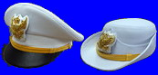 | ข้าราชการ ฯ บุรุษ ใช้หมวกทรงหม้อสีขาว กระบังหน้าหนังหรือวัตถุเทียมหนังสีดำ สายรัดคางสีทองกว้าง ๑ เซนติเมตร ดุมโลหะสีทองตราครุฑพ่าห์ขนาดเล็ก ติดที่ข้างหมวกข้างละ ๑ ดุม ผ้าพันหมวกสีขาว หน้าหมวกติดตราคุฑพ่าห์ปักดิ้นสีทองสูง ๕ เซนติเมตร บนหมอนสักหลาดสีขาว  ข้าราชการ ฯ สตรี ให้ใช้หมวกได้ ๒ แบบ  แบบที่ ๑ อนุโลมตามแบบหมวกของบุรุษ แต่เป็นทรงอ่อน  แบบที่ ๒ หมวกแก๊ปทรงอ่อนพับปีกสีขาว สายรัดคางสีทอง  ดุมโลหะสีทองตราครุฑพ่าห์ขนาดเล็กติดข้างหมวกข้างละ ๑ ดุม ผ้าพันหมวกสีขาว หน้าหมวกติดตราครุฑพ่าห์ปักดิ้นสีทองสูง ๔.๕ เซนติเมตร บนหมอนสักหลาดสีขาว  ข้าราชการฯ สตรีมุสลิม หากใช้ผ้าคลุมศรีษะให้ใช้ผ้าคลุมศรีษะดำ โดยคลุมศรีษะทั้งหมด เว้นใบหน้า ชายผ้าคลุมศรีษะสอดไว้ใน  ปกเสื้อทั้งด้านหน้าและด้านหลัง ให้สวมหมวกทับผ้าคลุมศรีษะ  (การสวมหมวกให้สวมในโอกาสอันควร)
อิทรธนู  (เครื่องหมายบนบ่า) | 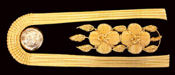 | ประเภททั่วไป ระดับปฏิบัติงาน  ประเภทวิชาการ อาจารย์ (รับเงินเดือนตั้งแต่ ๑๕,๐๐๐.-บาท)
 | 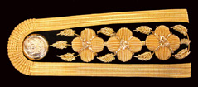 | ประเภททั่วไป ระดับชำนาญงาน  ประเภทวิชาการ ระดับปฏิบัติการ  อาจารย์ (รับเงินเดือนตั้งแต่ ๒๑,๐๐๐.-บาท)
 | 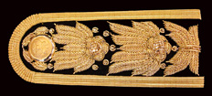 | ประเภททั่วไป ระดับอาวุโส  ประเภทวิชาการ ระดับชำนาญการ ชำนาญการพิเศษ  อาจารย์ (รับเงินเดือนตั้งแต่ ๒๒,๑๔๐.-บาท)  ผู้ช่วยศาสตราจารย์  ประเภทอำนวยการ ระดับต้น ผู้อำนวยการ, หัวหน้าสำนักงาน -  คณบดี (ข้าราชการพลเรือนสามัญ)
 | 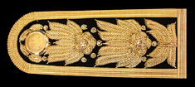 | ประเภททั่วไป ระดับทักษะพิเศษ  ประเภทวิชาการ ระดับเชี่ยวชาญ (รองศาสตราจารย์)  ระดับทรงคุณวุฒิ  ประเภทบริหาร ระดับต้น ระดับสูง  (ข้าราชการพลเรือนในสถาบันอุดมศึกษา)
ดุมเสื้อ | 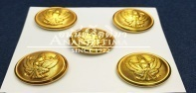 | โลหะกลมสีทองมีรูปครุฑ ๕ เม็โ (ชาย) หรือ ๓ เม็ด (หญิง)
เครื่องหมายสังกัด  (ตามกระทรวงที่สังกัด) | 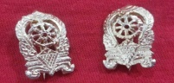 | โลหะสีทองเป็นรูปตามที่ส่วนราชการสังกัดกระทรวงศึกษาธิการ
เครื่องหมาย “นก”  นอกราชการ | 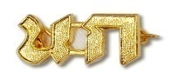 | สำหรับข้าราชการบำนาญ แต่งเครื่องแบบปกติขาว ให้ประดับเครื่องหมาย “นก” (นอกราชการ) ที่ปกเสื้อด้านหน้า ข้างขวา

